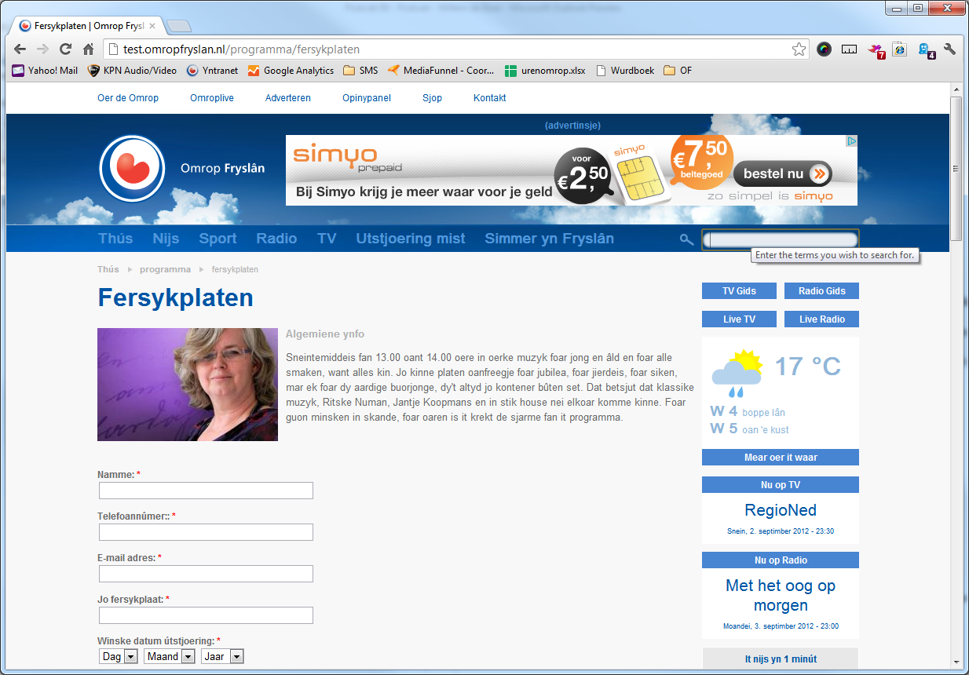Als je boven zoekvak hangt zie je nog engelse tekst.

Bij zoeken op fersykplaten zie je ook namen van de velden. Deze moeten niet zichtbaar zijn. Ook alle 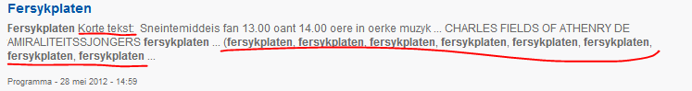‘metadata’ woorden zijn achtbaar. Deze moeten ook niet in het overzicht zichtbaar zijn.

Onderstreepte gegevens moeten ook niet getoond worden.

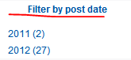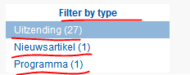Onderstreepte woorden vertalen:

Bij programma’s ook alleen omschrijving laten zien, verdere gegevens zijn niet relevant

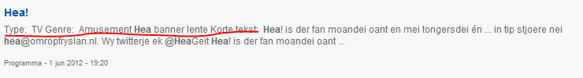

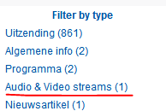onderstreepte type kan ook weg?

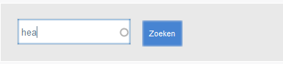Zoekveld misschien iets groter?